جناب آقای مهندس سالاری
مدیریت محترم عامل - شرکت توسعه انرژی پترو الکتریک

موضوع : درخواست تسویه حساب قراداد پکیج سرد سازی به شماره قرارداد Offsite -61-1

با سلام

احتراماً، خواهشمند است نسبت به پرداخت مبلغ 500, 312 یورو بابت تسویه حساب قرارداد شماره Offsite -61-1 دستورات مقتضی را ایفاد فرمایید.

ضمناً دریافت کننده مبلغ به صورت نقدی در ترکیه HAWKAR FADHIL HAYDAR با کارت شناسایی ذیل و شماره تلفن 009647761912903 خدمت آن کارفرمای محترم معرفی می گردد.
پیشاپیش از بذل توجهی که در این زمینه بعمل می آورید کمال تشکر را دارد.
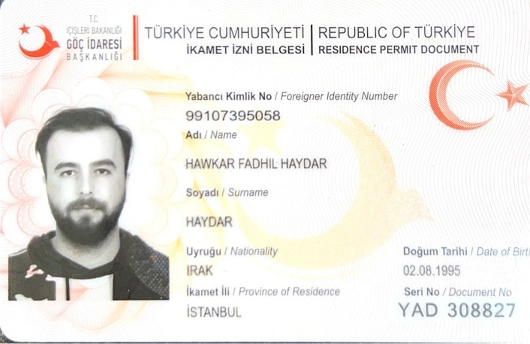

با تشکر
امین مالکی نیا
مدیر عامل

